**Vzácne plyny**

Sú to prvky ___________.skupiny (VIIIA) v PSP:

|  |  |  |  |  |  |
| --- | --- | --- | --- | --- | --- |
| **hélium** | **neón** | **argón** | **kryptón** | **xenón** | **radón** |
|  |  |  |  |  |  |

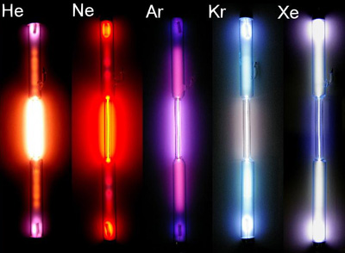

Ich častice tvoria **jednotlivé atómy.**

V poslednej vrstve majú **stabilné usporiadanie 8 elektrónov _____________________**

Výnimku tvorí iba hélium, má iba ___________ elektróny.

Preto sú tieto prvky **veľmi MÁLO reaktívne.**

**Nachádzajú sa vo ______________________________.**

**Získavajú sa jeho OPAKOVANOU DESTILÁCIOU**

* všetky sú **bezfarebné plyny bez zápachu a chuti**

**Hélium**

* Má malú hustotu.
* Používa sa na plnenie meteorologických balónov.
* Vyrába sa zo zemného plynu.
* Používa sa ako chladiaca látka na dosiahnutie veľmi nízkych teplôt.
* Je to po vodíku druhý najviac zastúpený prvok vo vesmíre.
* *Využíva sa v automobilovom priemysle, v energetike, medicíne, metalurgii, elektronike, vo výskume a vývoji.*

 Potápačská bomba______+________+__________

**Neón**

* vo výbojkách má oranžovočervenú farbu.
* *Neónové svietiace reklamy boli na začiatku minulého storočia veľmi populárne, preto ľudia doteraz volajú žiarivky „****neónky****“ , aj keď už nie sú plnené neónom.*
* Používa sa pri chladení ako lacnejšia náhrada hélia.

**Argón**

* Je najrozšírenejší vzácny plyn.
* Má vyššiu hustotu ako vzduch.
* Používa sa pri výrobe žiaroviek, pri zváraní.
* Je náplňou priestoru medzi okennými tabuľami.
* *Je súčasťou náplne v hasiacich prístrojoch.*
* *Vyrába sa destiláciou skvapalneného vzduchu*.

**Xenón**

* Má vyššiu hustotu ako vzduch.
* Používa sa ako náplň:
* žiariviek a výbojok, v bleskoch fotoaparátov
* v svetlometoch automobilov.

**Radón**

* Rádioaktívny plyn s 8-krát vyššou hustotou ako vzduch.
* Nepretržite sa tvorí v prírode najmä v uránových baniach. Uvoľňuje sa z hornín a vyvieraním rádioaktívnych vôd.
* Môže sa hromadiť v budovách, aj preto je potrebné pravidelne a intenzívne vetrať.